ЛАБОРАТОРНА РОБОТА № 2

“НЕЙРОМЕРЕЖЕВА КЛАСИФІКАЦІЯ ОБРАЗІВ”

Цель работы: исследование процессов классификации образов с помощью различных нейронных сетей.

Программа работы
- Предварительная подготовка к работе.
- Классификация образов с помощью перцептронов.
- Классификация образов с помощью нейронной сети Хэмминга.
- Классификация образов с помощью нейронной сети Хопфилда.

Этапы работы
- Предварительная подготовка к работе
Используя конспект лекций и литературу усвоить принципы и методы распознавания образов [ 1, с. 5-26; 2, с. 201-238; 3].

2. Классификация образов с помощью перцептронов.
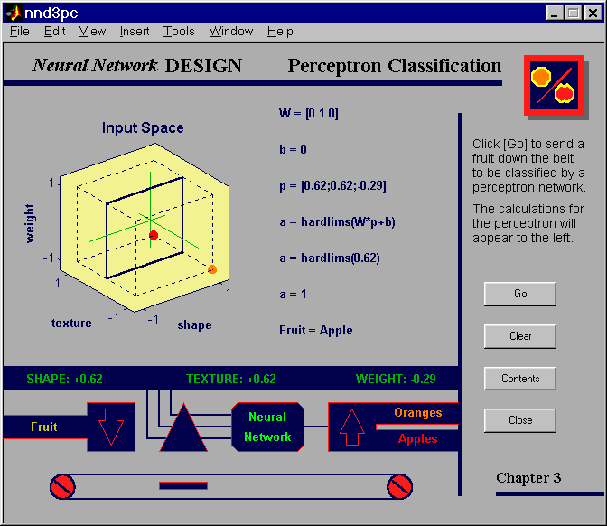
2.1. Загрузите Matlab 6.5. Пройдите путь Start/Demos/Toolboxes/Neural Network/Other Demos/Neural Network Design, выполните Run this demo и в третьей части (Chapter 3) запустите модель Perceptron classification. Перед Вами откроется графический интерфейс

Данный интерфейс имитирует процедуру распознавания (классификации) яблок и апельсинов с помощью перцептронной нейронной сети. Классификация осуществляется по трем признакам: форме, текстуре и весу плода.
2.2. Для различных плодов с различными признаками зафиксируйте результаты классификации (не менее 3-х видеокадров).
2.3. С помощью данной нейронной сети классифицируйте (рассчитайте) плод с признаками: форма = 0.6+PN/50; текстура = –0.4+PN/12 и вес = –0.3–PN/50, – где PN – порядковый номер студента в списке группы.

3. Классификация образов с помощью нейронной сети Хэмминга.
3.1. В пути, указанном в п. 2.1, запустите модель Hamming classification. Перед Вами откроется графический интерфейс

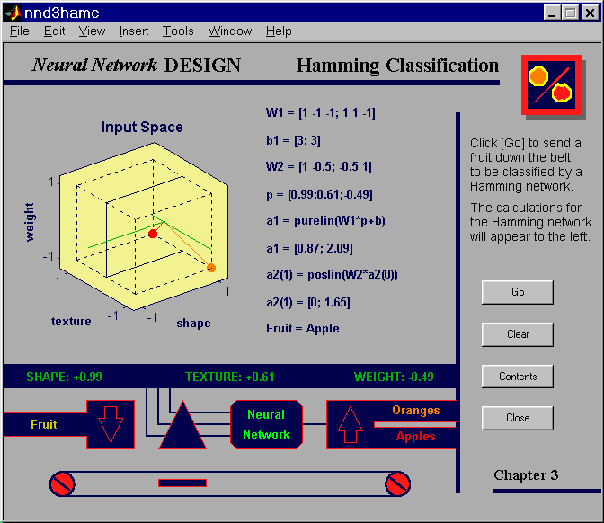
Данный интерфейс имитирует процедуру распознавания (классификации) яблок и апельсинов с помощью нейронной сети Хэмминга. Классификация также осуществляется по трем признакам: форме, текстуре и весу плода.
3.2. Для различных плодов с различными признаками зафиксируйте результаты классификации (не менее 3-х видеокадров).
3.3. С помощью данной нейронной сети классифицируйте (рассчитайте) плод с признаками: форма = 0.6+PN/50; текстура = –0.4+PN/12 и вес = –0.3–PN/50, – где PN – порядковый номер студента в списке группы.

4. Классификация образов с помощью нейронной сети Хопфилда.
4.1. В пути, указанном в п. 2.1, запустите модель Hopfild classification. Перед Вами откроется графический интерфейс

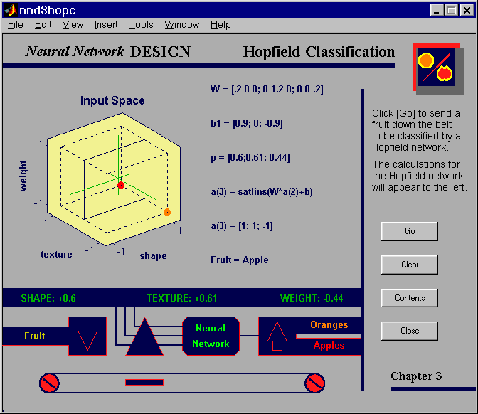
Данный интерфейс имитирует процедуру распознавания (классификации) яблок и апельсинов с помощью нейронной сети Хопфилда. Классификация также осуществляется по трем признакам: форме, текстуре и весу плода.
4.2. Для различных плодов с различными признаками зафиксируйте результаты классификации (не менее 3-х видеокадров).
4.3. С помощью данной нейронной сети классифицируйте (рассчитайте) плод с признаками: форма = 0.6+PN/50; текстура = –0.4+PN/12 и вес = –0.3–PN/50, – где PN – порядковый номер студента в списке группы.

Требования к оформлению отчета
Отчет должен содержать:
- Наименование и цель работы.
- Видеокадры и расчет классификации образов с помощью перцептронов, а также выводы по ним.
- Видеокадры и расчет классификации образов с помощью нейронной сети Хэмминга, а также выводы по ним.
- Видеокадры и расчет классификации образов с помощью нейронной сети Хопфилда, а также выводы по ним.

Контрольные вопросы
- Дайте определение понятию образа.
- Что такое гипотеза компактности образов?
- Что такое адаптация и обучение?
- Что такое обучение с учителем и без учителя?
- Какова архитектура перцептрона и сетей Хэмминга и Хопфилда?

Список литературы
- Уоссермен Ф. Нейрокомпьютерная техника: теория и практика. – М.: Мир, 1992. – 237 с.
- Дьяконов В., Круглов В. Математические пакеты расширения Matlab. Специальный справочник. – С.-Пб.: Питер, 2001. - 480 с.
- MathWorks Release 14. MATLAB 7. – http: www.mathworks. com/products /new_ products/ R14_transition. html.

